
s+p Software und Consulting AG
PW1006/ Stand: 11/2006
Beitragsnachweise und DEÜV-Meldungen für den dakota-Versand bereitstellen

PW1006_Einrichtung_Abrechnung.pdf

Um die Melde- und Beitragsdaten sicher zu den Krankenkassen übertragen zu können, ist die Verwendung der Software dakota ag notwendig. Die Software wurde von der ITSG entwickelt und über Softwarehäuser an den Endkunden weitervertrieben.

Vorgehensweise für den E-Mail-Versand
Installation und Einrichten von dakota^{ag}
Einstellungen für die Erstellung der Beitragsnachweise und DEÜV-Meldungen im Personalabrechnungssystem
Erstellen der DEÜV – Meldungen und der Dateien für die Beitragsnachweise im Personalabrechnungssystem
Verschlüsselung und Versenden der erzeugten Daten

1 | Konfigurationen des Mandanten für DEÜV und Beitragsnachweise
1 | Unter <Mandant: Konfiguration: DEÜV> ist einmalig der übergeordnete Mandant auszuwählen. Nur aus diesem Mandanten heraus werden dann die Dateien erstellt. Weiterhin sind die Haken <DEÜV-Meldungen erstellen> und <Beitragsnachweise elektronisch versenden> zu setzen.  Anschließend müssen weitere Einstellungen vorgenommen werden. Wechseln Sie dazu ins Unterformular <DEÜV-Stammdaten>, das Sie unter der Schaltfläche <Optionen> im Formular <Mandant finden.  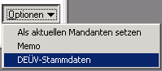 |  | 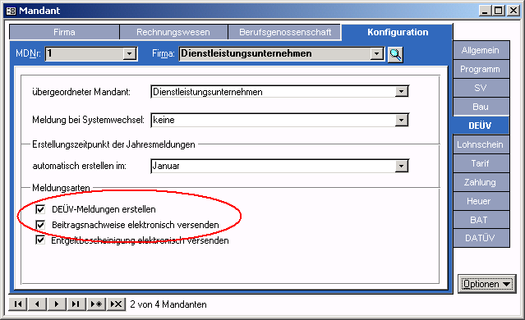
1 |  |  | Zu 1a.) Datenstamm – Mandant - Konfiguration - DEÜV
1 | Als Pfad für die Meldedateien und die Beitragsnachweis-Dateien ist der Datenpfad Ihres dakota – Programms anzugeben. Dieser lautet im Standard C:\dakotaag\Daten.  Das Programm dakota verlangt für die DEÜV – Meldung und die Beitragsnachweise feste Dateinamen.  Für die DEÜV – Meldung: "EDUA0"  Für die Beitragsnachweise "EBNA0"  Alle Annahmestellen erhalten die gleichen Dateinamen. |  | 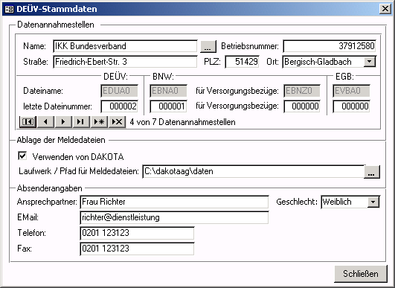
1 |  |  | Zu 1b.) Datenstamm – Mandant – Konfiguration – DEÜV – Optionen – DEÜV – Stammdaten
1 | Damit die Dateien mit den gleichen Namen bei der Erstellung nicht überschrieben werden, müssen die Dateien sich durch eine fortlaufende Dateinummer unterscheiden. Um dies zu erreichen, setzen Sie bitte einen Haken im Feld <Verwenden von dakota>. Das Programm erzeugt nun automatisch nummerierte Dateien, z.B. EBNA01 für die AOK, EBNA02 für den VDAK. Die interne letzte Dateinummer der erstellten Dateien befindet sich wie gewohnt im Feld <letzte Dateinummer> unter <Mandant: Konfiguration: DEÜV>. Sie wird automatisch vom Programm mit jeder erstellten Meldung um 1 erhöht.
2 | Erstellen der Beitragsnachweise
2 | Die Daten für die elektronischem Beitragsnachweise werden im Rahmen der Ermittlung der voraussichtlichen Beitragsschuld bzw. beim Erstellen der Beitragsnachweise (Menüpunkt <Lohnabrechnung : Monatsauswertungen : Beitragsnachweis SV : Beitragsnachweis/Beitragsschuld>) erzeugt. Die Beitragsnachweise werden auf dem Stapel geschrieben. | 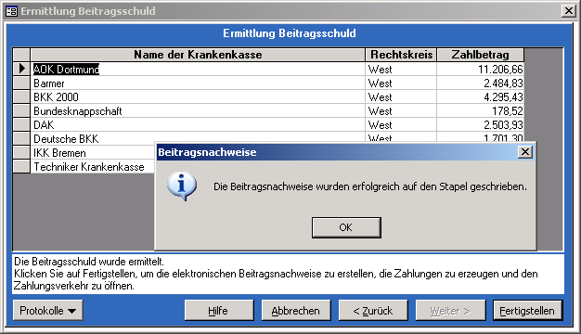
2 |  | Zu 2a.) Lohnberechnung – Monatsauswertungen – Beitragsnachweise SV – Beitragsnachweis/Beitragsschuld
 | Wenn Sie die Ermittlung der Beitragschuld für einen untergeordneten Mandanten durchführen, werden die Beitragsnachweise generell in den Stapel geschrieben. Wenn Sie die Schätzung für den übergeordneten Mandanten durchführen, erhalten Sie vor dem Erstellen der Beitragsnachweise folgende Nachfrage: | 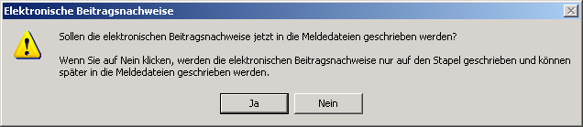
 |  | Zu 2b.) Lohnberechnung – Monatsauswertungen – Beitragsnachweise SV – Beitragsnachweis/Beitragsschuld
 | Klicken Sie <Ja>, wenn Sie jetzt die Beitragsnachweise als Datei speichern möchten. Voraussetzung hierfür ist, dass Sie in ALLEN aktiven untergeordneten Mandanten bereits die Beitragsschuld ermittelt haben. Erst dann kann eine vollständige Datei mit allen Beitragsnachweisdaten erzeugt werden.  Klicken Sie <Nein>, wenn Sie die Ermittlung der Beitragsschuld noch nicht für alle Mandanten durchgeführt haben. In diesem Fall werden die Beitragsnachweisdaten lediglich in den Stapel geschrieben, das heißt, intern abgespeichert. |  | 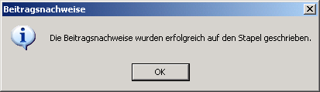
 |  |  | Zu 2c.) Lohnberechnung – Monatsauswertungen – Beitragsnachweise SV – Beitragsnachweis/Beitragsschuld
 | Wenn Sie dann für alle Mandanten die Beitragsschuld ermittelt und die Beitragsnachweise in den Stapel geschrieben haben, müssen die Dateien für die Beitragsnachweise erstellt werden.  Dies geschieht über den Menüpunkt <Lohnberechnung: Monatsauswertungen: Beitragsnachweis SV: Monatsmeldungen: Stapel auf Datenträger schreiben>.  Sie erhalten eine Meldung über die erstellten Dateien. |  | 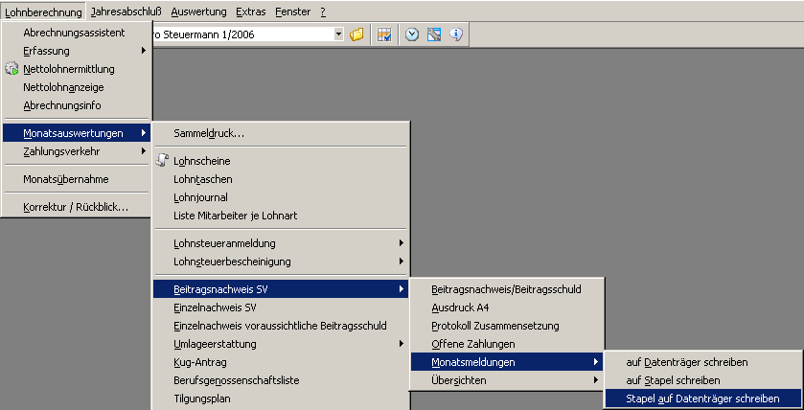
 |  |  | Zu 2d.) Lohnberechnung – Monatsauswertungen – Beitragsnachweis SV – Monatsmeldungen – Stapel auf Datenträger schreiben
 | Um zu prüfen, ob die Beitragsnachweisdaten aller Mandanten im Stapel stehen, können Sie die „Stapelübersicht“ nutzen. Diese finden Sie unter <Lohnberechnung: Monatsauswertungen: Beitragsnachweis SV: Übersichten: Stapelübersicht>.  Hier muss für jeden Ihrer beitragspflichtigen Mandanten mindestens ein Stapel für den aktuellen Monat vorhanden sein. |  | 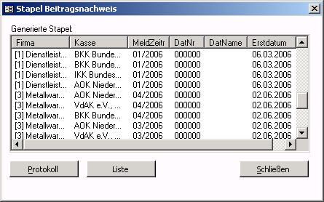
 |  |  | Zu 2e.) Lohnberechnung – Monatsauswertungen – Beitragsnachweis SV – Übersichten – Stapelübersicht
3 | Erstellung der Dateien für Sozialversicherungsmeldungen aus dem übergeordneten Mandanten
3 | Für die Erstellung der Dateien für SV-Meldungen wechseln Sie bitte in den übergeordneten DEÜV-Mandanten. Wählen Sie folgende Menüpunkte: Lohnberechnung: Monatsauswertungen: DEÜV: Monatsmeldungen: auf Datenträger schreiben>.  Das Programm stellt nun folgende Daten zusammen:  Meldedaten des aktuellen Monats aus dem überge ordneten Mandanten und den untergeordneten Mandanten Meldedaten aus dem Stapel des übergeordneten Mandanten und der untergeordneten Mandanten. Eine Nachricht informiert Sie über die Erstellung der Datei. Die Meldeübersicht zeigt die bereits erstellten Meldungen an. |  | 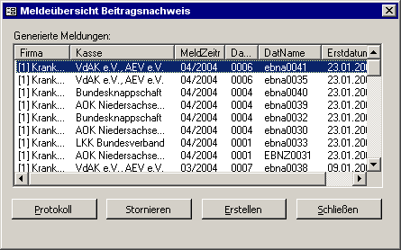
3 |  |  | Zu 3.) Lohnberechnung – Monatsauswertungen – DEÜV – Monatsmeldungen – auf Datenträger schreiben
Wenn Sie sich dafür entscheiden, den Beitragsnachweis als Datei zu erstellen, wird vor jeder Monatsübernahme geprüft, ob die Datei bereits erstellt wurde. Ist dies nicht der Fall, werden Sie auf diesen Umstand hingewiesen.
DEÜV Meldungen vom Stapel auf Datenträger schreiben
Die Funktion <Lohnberechnung: Monatsauswertungen: DEÜV: Monatsmeldungen: Stapel auf Datenträger schreiben> bewirkt, dass alle Meldedaten, die zu diesem Zeitpunkt im Stapel vorliegen, in Dateiform gebracht und abgespeichert werden.
Bevor dieser Menüpunkt ausgeführt wird, ist sicherzustellen, dass die Meldedaten aus allen im System vorhandenen Mandanten in den Stapel geschrieben wurden.

